Pressemitteilung 23SU16
Aktuell März 2016
Schupp ergänzt Arnika-Serie um neue Massage-Lotion mit rein pflanzlichen Ölen
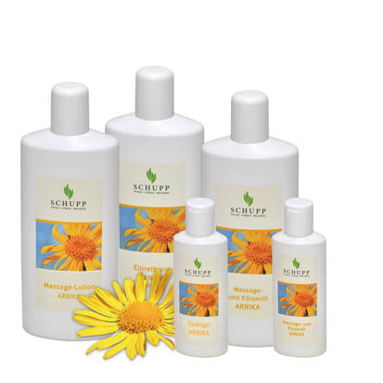
Mit der Kraft der Arnika-Gebirgspflanze
Kontakt und Informationen:
SCHUPP GmbH & Co. KG
Jenny Röller
Glattalstraße 78
D –72280 Dornstetten
Tel. +49 (0)7443 243 126
jenny.roeller[at]schupp-gmbh.de
www. schupp.eu
Text + Bilder unter www.pressearbeit.org
(Dornstetten) Die Schupp GmbH & Co. KG hat ihre bewährte Pflegeserie Arnika erweitert. Die sorgfältige Auswahl an wertvollen, natürlichen Inhaltsstoffen und eine schonende Verarbeitung der jahrtausende alten Gebirgskräuterpflanze sind die Basis für pflegende und wohltuende Produkte.
„Unsere Pflegeserie Arnika vereint die nachhaltige, über Jahrhunderte bewährte und gesunde Kraft der Arnika mit wertvollen Inhaltsstoffen aus rein pflanzlichen Ölen“, betont Egon Ebert, Leiter Labor und Entwicklung Präparate sowie Qualitätsmanagement bei der Schupp GmbH & Co. KG. So setzen die erfahrenen Entwickler aus dem Schwarzwald auf natürliche Öle und Wirkstoffe aus nachwachsenden Rohstoffen. Die neue Massage-Lotion Arnika ist parabenfrei. Sie lässt sich angenehm auf der Haut verteilen und entfaltet ihre wohltuende und pflegende Wirkung bei der Massage.

Pflegend, entspannend und belebend
So sorgt die Massage-Lotion Arnika für eine wohltuende und durchblutungsfördernde Massage speziell für strapazierte und stark beanspruchte Haut. Dabei beruhigt die feuchtigkeitsspendende Rezeptur Reizungen und unterstützt die Regeneration der Haut. Auch in der Schwangerschaft und zur Bauchmassage hat sich das Massage- und Körperöl Arnika bewährt. Mit Mandelöl, Vitamin A und E sowie mit Kamillenwirkstoff eignet es sich ideal für alle pflegenden Massagen.
Erfrischend und belebend aktiviert die Alkoholische Einreibung 45 % Arnika die Durchblutung der Haut. Sie lockert Muskeln und Gewebe und kann so ihre Stärken einbringen. Einreibungen sind wertvolle Helfer bei Massagen, vor und nach körperlichen Aktivitäten und in der Altenpflege. Die pflegende Wirkung der Arnika mit sportlich gesunder Frische vereint Arnika Sportgel. Es belebt die Haut, indem es in der Massage schon beim Auftragen das Gewebe anregt. So erfrischt die kühlende Wirkung von Menthol die Haut. Dabei zieht Arnika Sportgel schnell ein und kann darüber hinaus auch Muskelkater vorbeugen.

Pflegende Wirkung auch für Therapeutenhände
Die neue parabenfreie Massage Lotion Arnika des Komplettanbieters im Bereich Physiotherapie, Wellness und Medizinische Trainingstherapie ist auf natürlicher Basis hergestellt. Die Arnika-Produkte schonen und pflegen auch die Hände der Anwender und Therapeuten.
311 Wörter, 2.286 Zeichen
Bei Abdruck bitte zwei Belegexemplare an SUXES
Text und Bilder auch unter www.pressearbeit.org

((Firmeninfo))

Partner für Therapeuten
Die 1934 von Dr. Ludwig Schupp gegründete Schupp GmbH & Co. KG ist einer der größten deutschen Komplettanbieter im Bereich Physiotherapie, Wellness und Medizinische Trainingstherapie. Das in der dritten Familiengeneration von Karin Schupp geführte Traditionsunternehmen mit rund 100 Mitarbeitern ist ein geschätzter Partner und Lösungsanbieter für Therapeuten. Schupp bietet neben Produkten für Balneologie und Massage auch Wärmepackungen, Zubehör für die Physiotherapiepraxis sowie MTT-Geräte für die Sport- und Gesundheitstherapie an. Darüber hinaus unterstützt Schupp seine Kunden als Berater von der Existenzgründung über die betriebliche Praxis bis zur Praxisübergabe mit viel Erfahrung und nachhaltigen Konzepten für die tägliche Umsetzung.

Bilderverzeichnis Schupp Arnika
Mit 2 Klicks zu Text und Bild unter www.pressearbeit.org.
Bild Nr. 23-01 SU_Arnika-ML.jpg
Die neue Schupp Massage-Lotion Arnika ist parabenfrei, lässt sich angenehm auf der Haut verteilen und entfaltet ihre wohltuende und pflegende Wirkung bei der Massage.

